1. 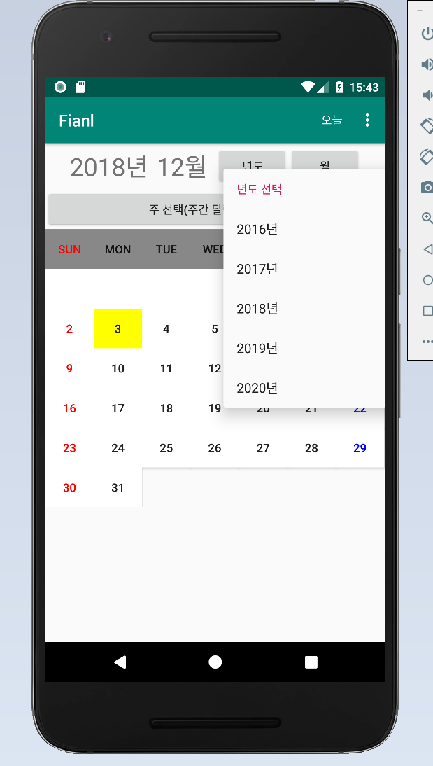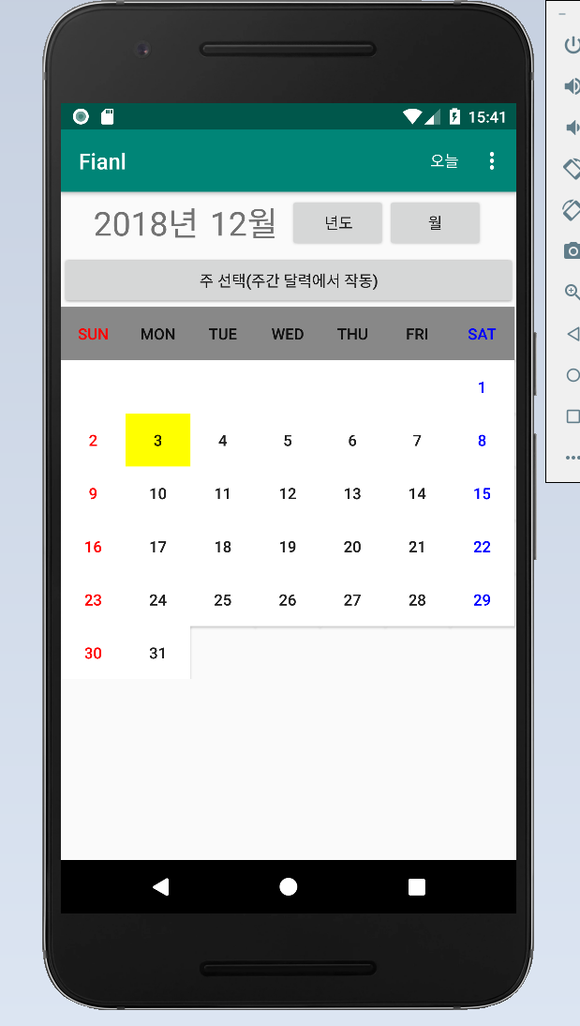Activity_main.xml에서 LinearLayout에 ‘2018년 12월’(TextView) / 년도, 월, 주 선택 버튼 (Context메뉴 버튼) / Fragment를 담을 FrameLayout 구현.

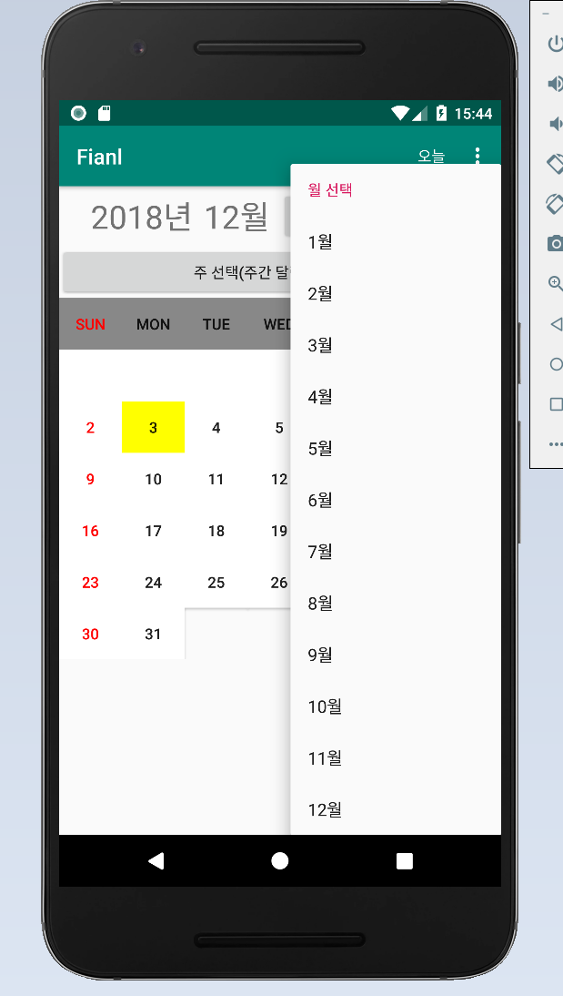

1. 월간달력

(Monthly_plan.java, month_plan.xml)

- Monthly_plan.java 파일에서 GridLayou 생성후, 각각 버튼 생성

- 오늘 날짜에 버튼 배경색 노란색 지정

- 버튼 클릭 시 다이얼로그 화면 팝업

- 년도, 월 버튼에 Context메뉴 설정

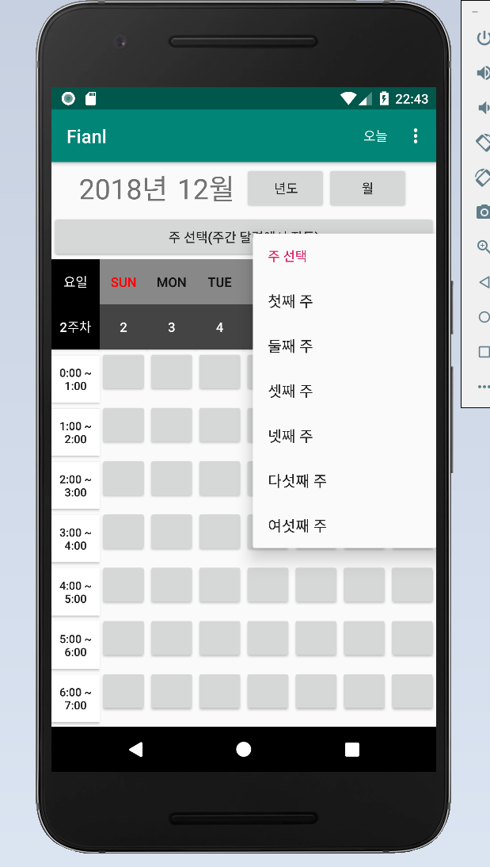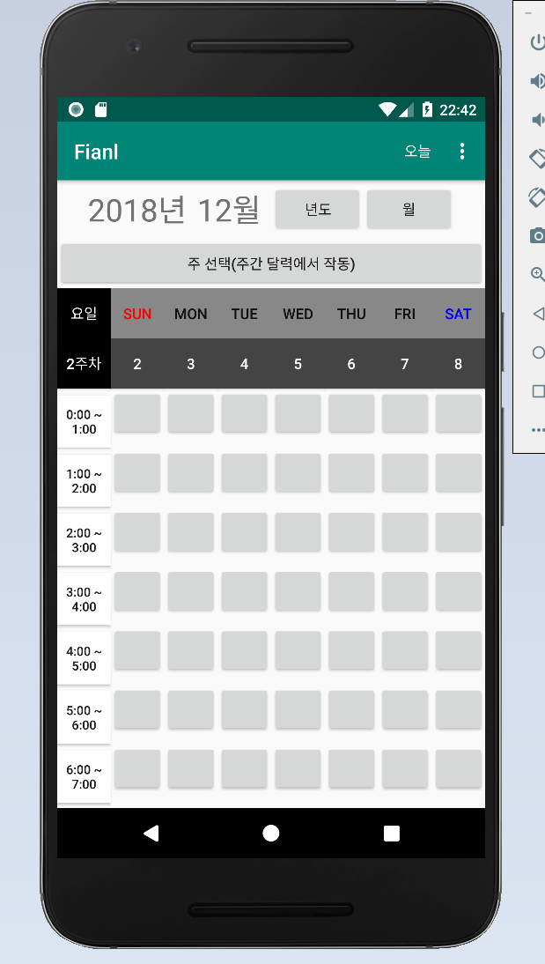

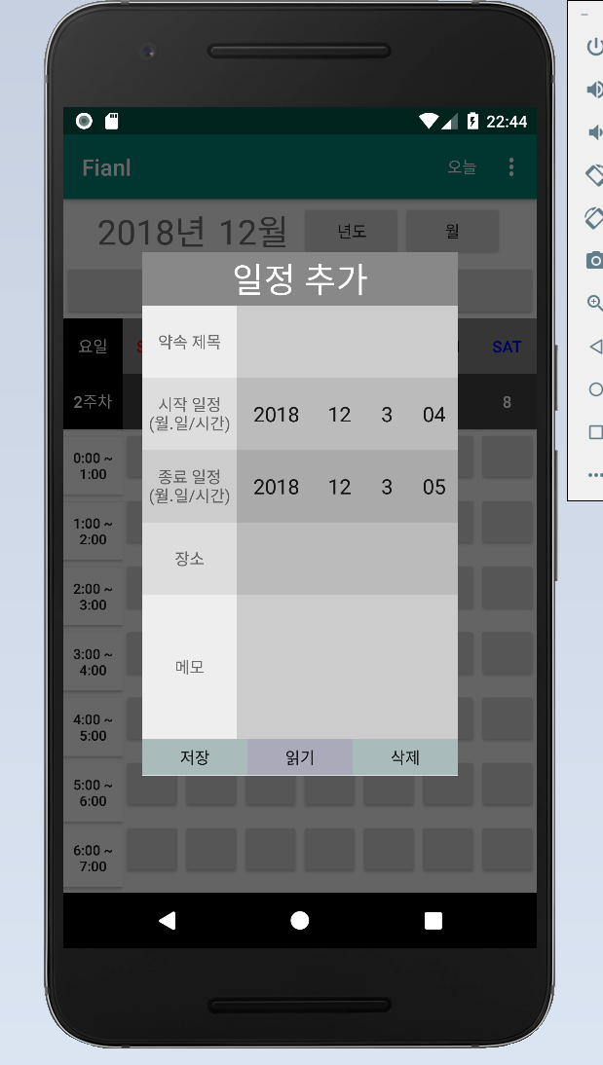

1. 주간 달력 (Weekly_plan.java, weekly_plan.xml)

- Weekly_plan.java 에서 GridLayout 생성, 버

튼 생성

- 월간 달력과 동작은 동일

- 주 선택 버튼 클릭 시 Context메뉴 실행,

주 변경 시 날짜 왼쪽에 몇 째 주 인지 표시

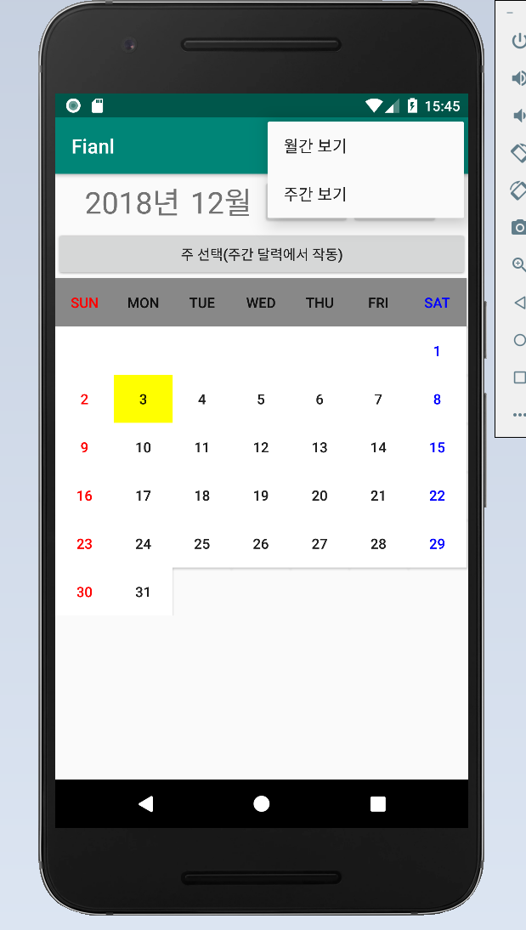

3. 옵션 메뉴(월간 보기, 주간 보기, 오늘 버튼)

- 월간 보기 선택 시 월간 Fragment화면을 호출

- 주간 보기 선택 시 주간 Fragment화면을 호출

- 오늘 버튼 클릭 시 월간 일정 화면에서 오늘 날짜의 월간 Fragment화면을 호출

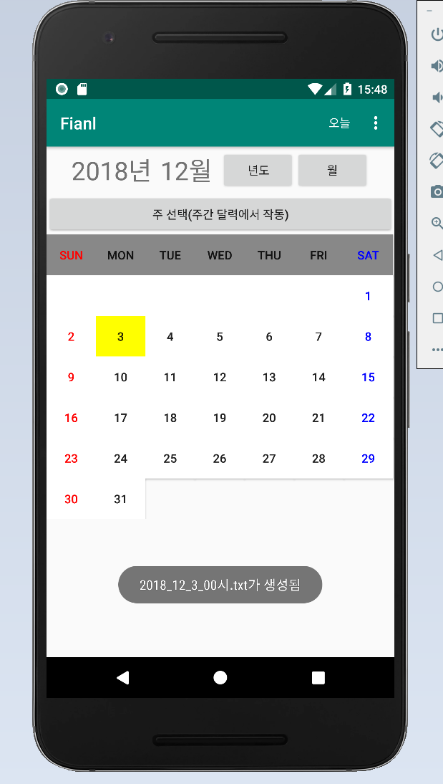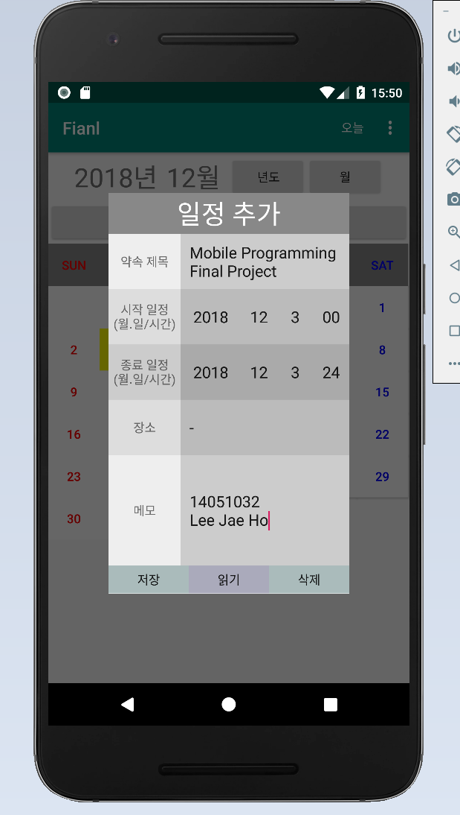

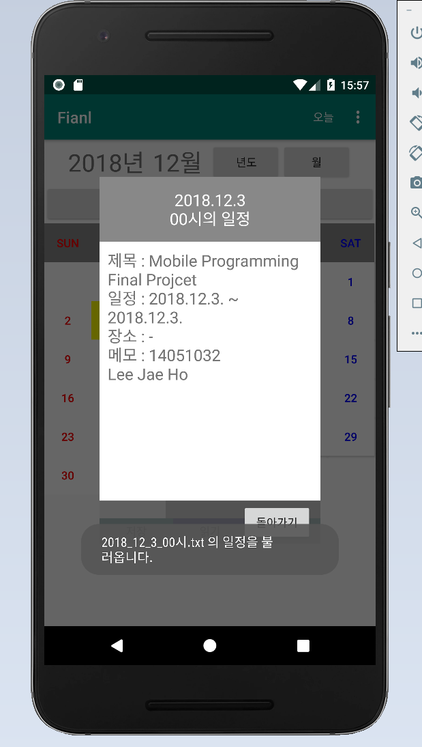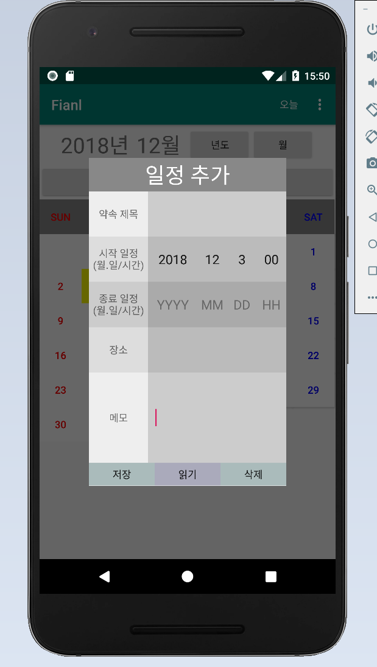

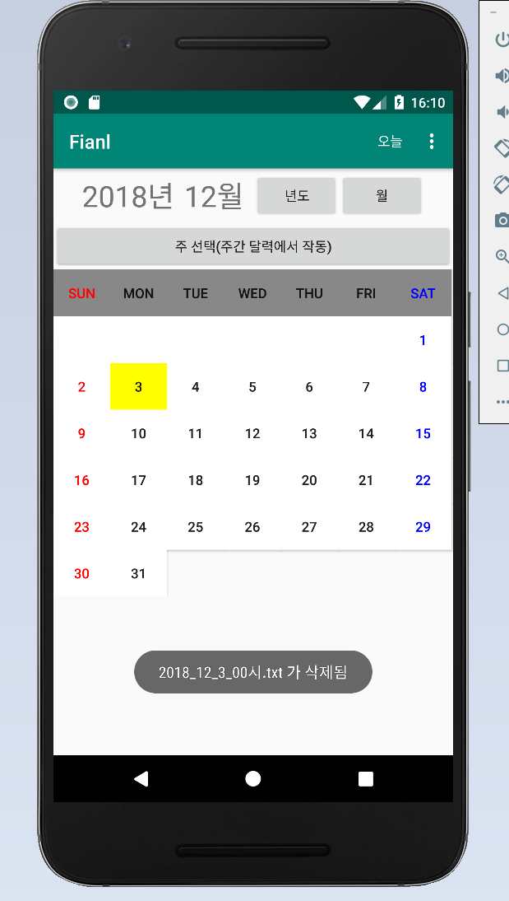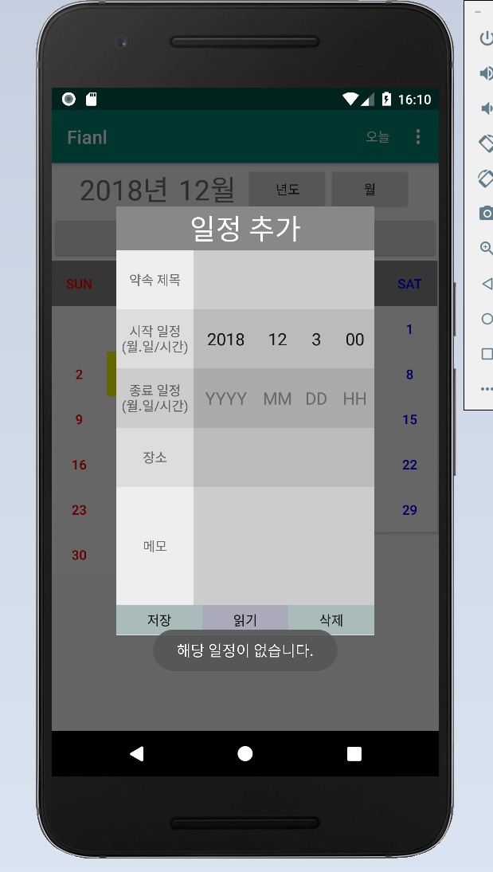

4. 다이얼로그 화면(Dialog_input.java, Dialog_read.java, dialog_input.xml, dialog_read.xml)

- 입력 항목 : 약속 제목, 시작 일정, 종료일정(년, 월, 일, 시간), 장소, 메모

- 동작 버튼 : 저장, 삭제, 읽기

→ 저장 : ① 시작 일정으로 ‘YYYY_MM_DD_HH시.txt’ title 생성 후 저장

② 제목, 시작일정~종료일정, 장소, 메모 줄 바꿈으로 구분 후 내용 저장

③ 저장 후 Toast메세지 출력

→ 삭제 : ① 시작 일정으로 title생성 후 title을 가진 파일을 삭제

② 삭제 후 Toast메세지 출력

→ 읽기 : ① 시작 일정으로 title 생성 후, title과 일치하는 파일을 읽어들임

② 새로운 다이얼로그창에 내용을 표시

③ 돌아가기 버튼으로 내용 다이얼로그창 종료